2011.01.18 (Tue.) 拡大科研費B・打ち合わせ会
工学院大学 久田

数値解析手法ステップ4結果

表1 2010年度数値解析手法検討モデル一覧
 | ステップ３（締切:2010/9/1） |  |  | ステップ４（締切:2010/11/1）
モデル名 | N31 | N32 | N33 | N41 | N42
地盤 | 4層地盤 |  | 対称盆地 | 傾斜基盤盆地
減衰 | あり |  |  | あり
震源 | 点震源Ａ | 点震源Ｂ | 点震源Ｃ | 点震源Ｃ | 点震源Ｄ
有効動数 | 0～2.5Hz |  |  | 0～2.5Hz
出力点 | -010～+010  （21点） | +000～+018  （19点） | XY-8.0～XY+8.0  (11点)  および  Y-8.0～Y+8.0  (10点) | XY-8.0～XY+8.0  (11点)  および  Y-8.0～Y+8.0  (10点) | XY2-8.0～  XY2+8.0(11点)  および  Y-8.0～Y+8.0  (10点)

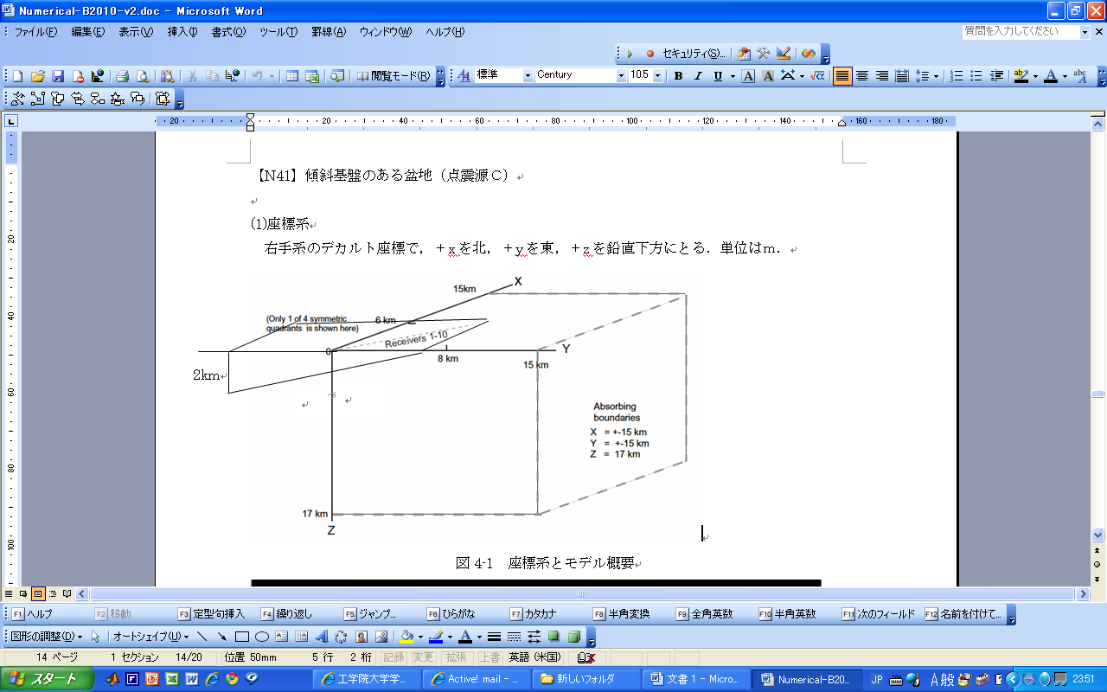


図1 座標系とモデル概要（左）盆地概要（右）（N41、N42共通）

表2 物性値（N41、N42共通）

図2 N41（点震源C）モデル観測点図、盆地平面・断面図

図3 N41-XY-4.8 速度波形比較

図4 N41-XY+0.0 速度波形比較

図5 N41-XY+3.2 速度波形比較

図6 N41-XY+6.4 速度波形比較

図7 N42（点震源D）モデル観測点図、盆地平面・断面図

図8 N42-XY2-4.8 速度波形比較

図9 N42-XY2+0.0 速度波形比較

図10 N42-XY2+3.2 速度波形比較

図11 N42-XY2+6.4 速度波形比較

